世界历史下册必背知识点

第一单元 殖民地人民的反抗与资本主义制度的扩展

第1课 殖民地人民的反抗斗争
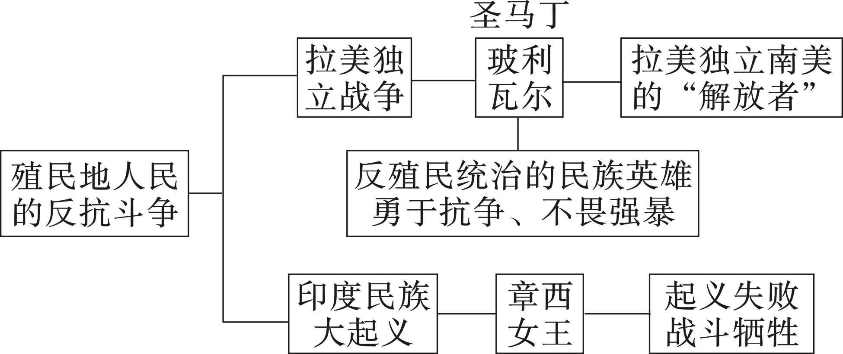
※根源：殖民扩张。 目的：争取独立。 性质：民族解放战争

一、拉丁美洲的独立运动
1.背景：①长期处于 西班牙 和 葡萄牙 残酷的殖民统治之下。②受 美国独立 战争和 法国大革命 的影响。
2.时间：19世纪初。
3.领导人： 玻利瓦尔 和 圣马丁 。
4.概况：①玻利瓦尔解放了哥伦比亚、委内瑞拉和厄瓜多尔等地，成立了“大哥伦比亚共和国”。
②圣马丁领导了阿根廷、智利、秘鲁的独立运动。他和玻利瓦尔被誉为南美的“解放者”。
5.胜因：①具有反侵略的正义性。②拉美人民协同作战，南北夹击。③玻利瓦尔、圣马丁的卓越领导。
④西班牙和葡萄牙力量衰落。
6.意义：①赶走西、葡殖民者，出现了一系列新兴独立国家，基本形成今天拉丁美洲国家分布格局。
②鼓舞了殖民地人民的反抗斗争，推动了拉丁美洲资本主义的发展。
7.特点：①时间长。②范围广。③南北地区联合作战。

二、印度民族起义（1857—1859）
1.原因：① 英 国的殖民统治激起印度各阶层人民的强烈不满。②导火索：“涂油子弹事件”。
2.领导人： 章西 女王 ——印度民族女英雄（杰出代表）（封建王公成为起义的领导者）
3.意义：①沉重打击了英国殖民统治，反映了印度人民民族意识开始觉醒。（结果）
②是19世纪亚洲民族解放运动的一个重要组成部分。 （中国太平天国运动1851-1864）
4.败因：①起义没有席卷全国。②起义中心有3个，没有形成统一领导。③英国的强大。

第2课 俄国的改革
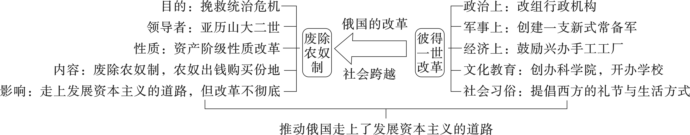
15世纪晚期，莫斯科大公伊凡四世自称“沙皇”。彼得一世营建新首都——圣彼得堡。
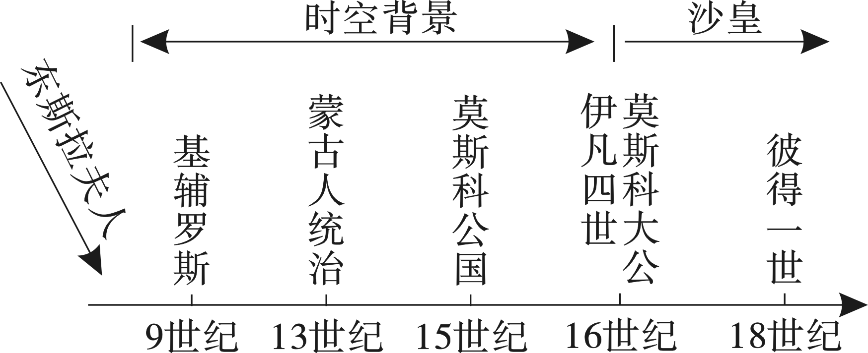

一、彼得一世改革：18世纪初，向西方学习，实现富国强兵。
1.背景（原因）：盛行农奴制，封闭落后，工商业发展极其缓慢。
2.领导人： 彼得一世
3.时间：18世纪初
4.目的：改变俄国落后面貌，实现 富国强兵 。
5.内容：①政治上：建立了 中央集权 的行政体制，进一步加强了沙皇的专制权力；
②军事上：创建了一支纪律严明的新式常备军，要求贵族必须到军队或行政机构为国家服务，按 功劳和才能 提拔人才；
③经济上：鼓励兴办手工工场，准许工场主购买整个村庄的农奴；
④文化上：推行文化教育，派遣留学生，创办科学院，开办学校，创办报纸；
⑤生活方式上: 提倡 西方 的礼节和生活方式。
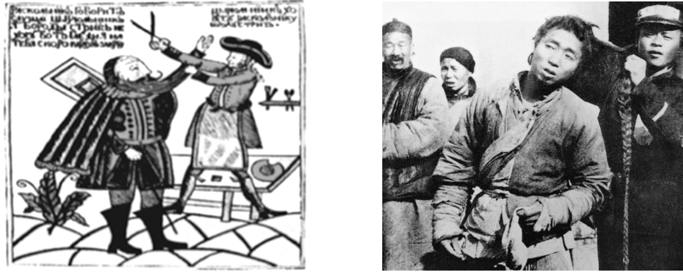
图一 彼得一世倡导的某一习俗改革 图二 中国军人强行给行人剪辫子
※材料展示：1698年某天，彼得一世从国外归来，领主们纷纷前来祝贺。不料沙皇接过侍从递给他的一把剪刀，立即亲自剪除领主们的大胡子。不久以后，彼得一世发布敕令：剪胡子是俄国人应尽的义务，除神职人员外，禁止任何人蓄须。
设问：图一情景反映了彼得一世什么改革措施？图二情景是近代中国哪一次革命的产物？它们的共同之处是什么？
剪胡须；辛亥革命；它们都受西方先进文明的影响，改革社会陋习，对改变社会风俗产生了深远影响。
6.作用：①俄国的经济、军事实力大大増强，一跃成为欧洲军事强国，为对外扩张准备了条件。
②以强兵和学习西方科学技术为目的，开启了俄国近代化的进程。
7.局限性：农奴制进一步强化，后来成为俄国社会发展的障碍。
8.性质：自上而下的封建性质改革

二、废除农奴制：
1.背景（原因）：①农奴制严重制约俄国的经济发展。②农奴暴动频繁。
2.领导人： 亚历山大二世
3.时间： 1861 年
4.目的：摆脱农权制危机，维护沙皇专制统治。
5.主要内容：①人身权利：农奴获得 人身自由 ，可以改变身份，自由转换职业。
②财产权利：农奴在获得解放的同时，可以获得一份 土地 ，但是必须出钱赎买。
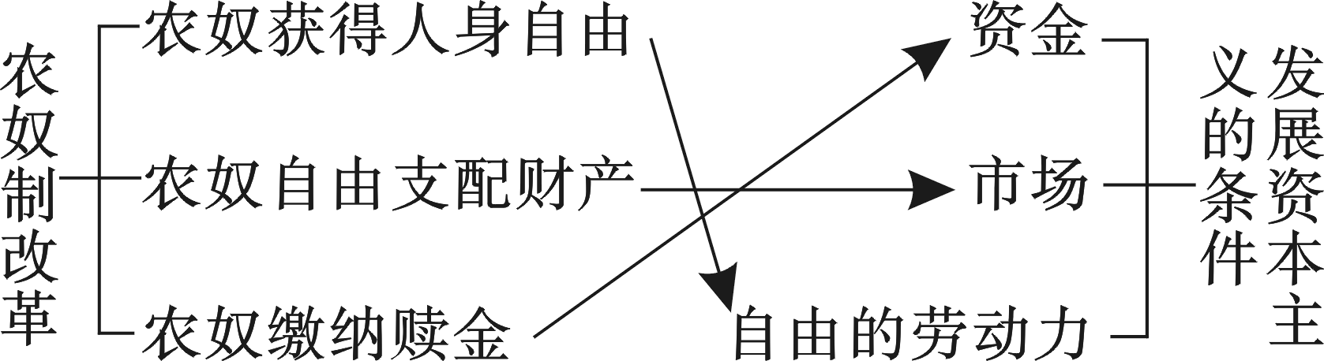
6.意义：①1861年农奴制改革是俄国历史上的一个重要转折点；
②改革废除了 农奴制 ，促进社会的各个方面出现了新的气象；
③推动了俄国走上了发展 资本主义 的道路； （影响）
④但农奴制的参与仍然存在，影响俄国经济和社会的发展。
7.局限性：农奴制残余依然存在，影响着俄国经济与社会的发展。
8.性质：自上而下的资本主义性质的改革。
9.地位：是俄国从封建社会进入资本社会的重大转折点。
10.特点：三重性——进步性、掠夺性、局限性。
※彼得一世改革和俄国1861年改革相同点：
方式：都是自上而下的改革。影响：都增强了俄国的经济和军事实力，推动了俄国社会的进步。
※近代确立资本主义制度的两种方式：资产阶级革命（英法美）和资产阶级改革（俄日）。

第3课 美国内战---南北战争（1861—1865年）
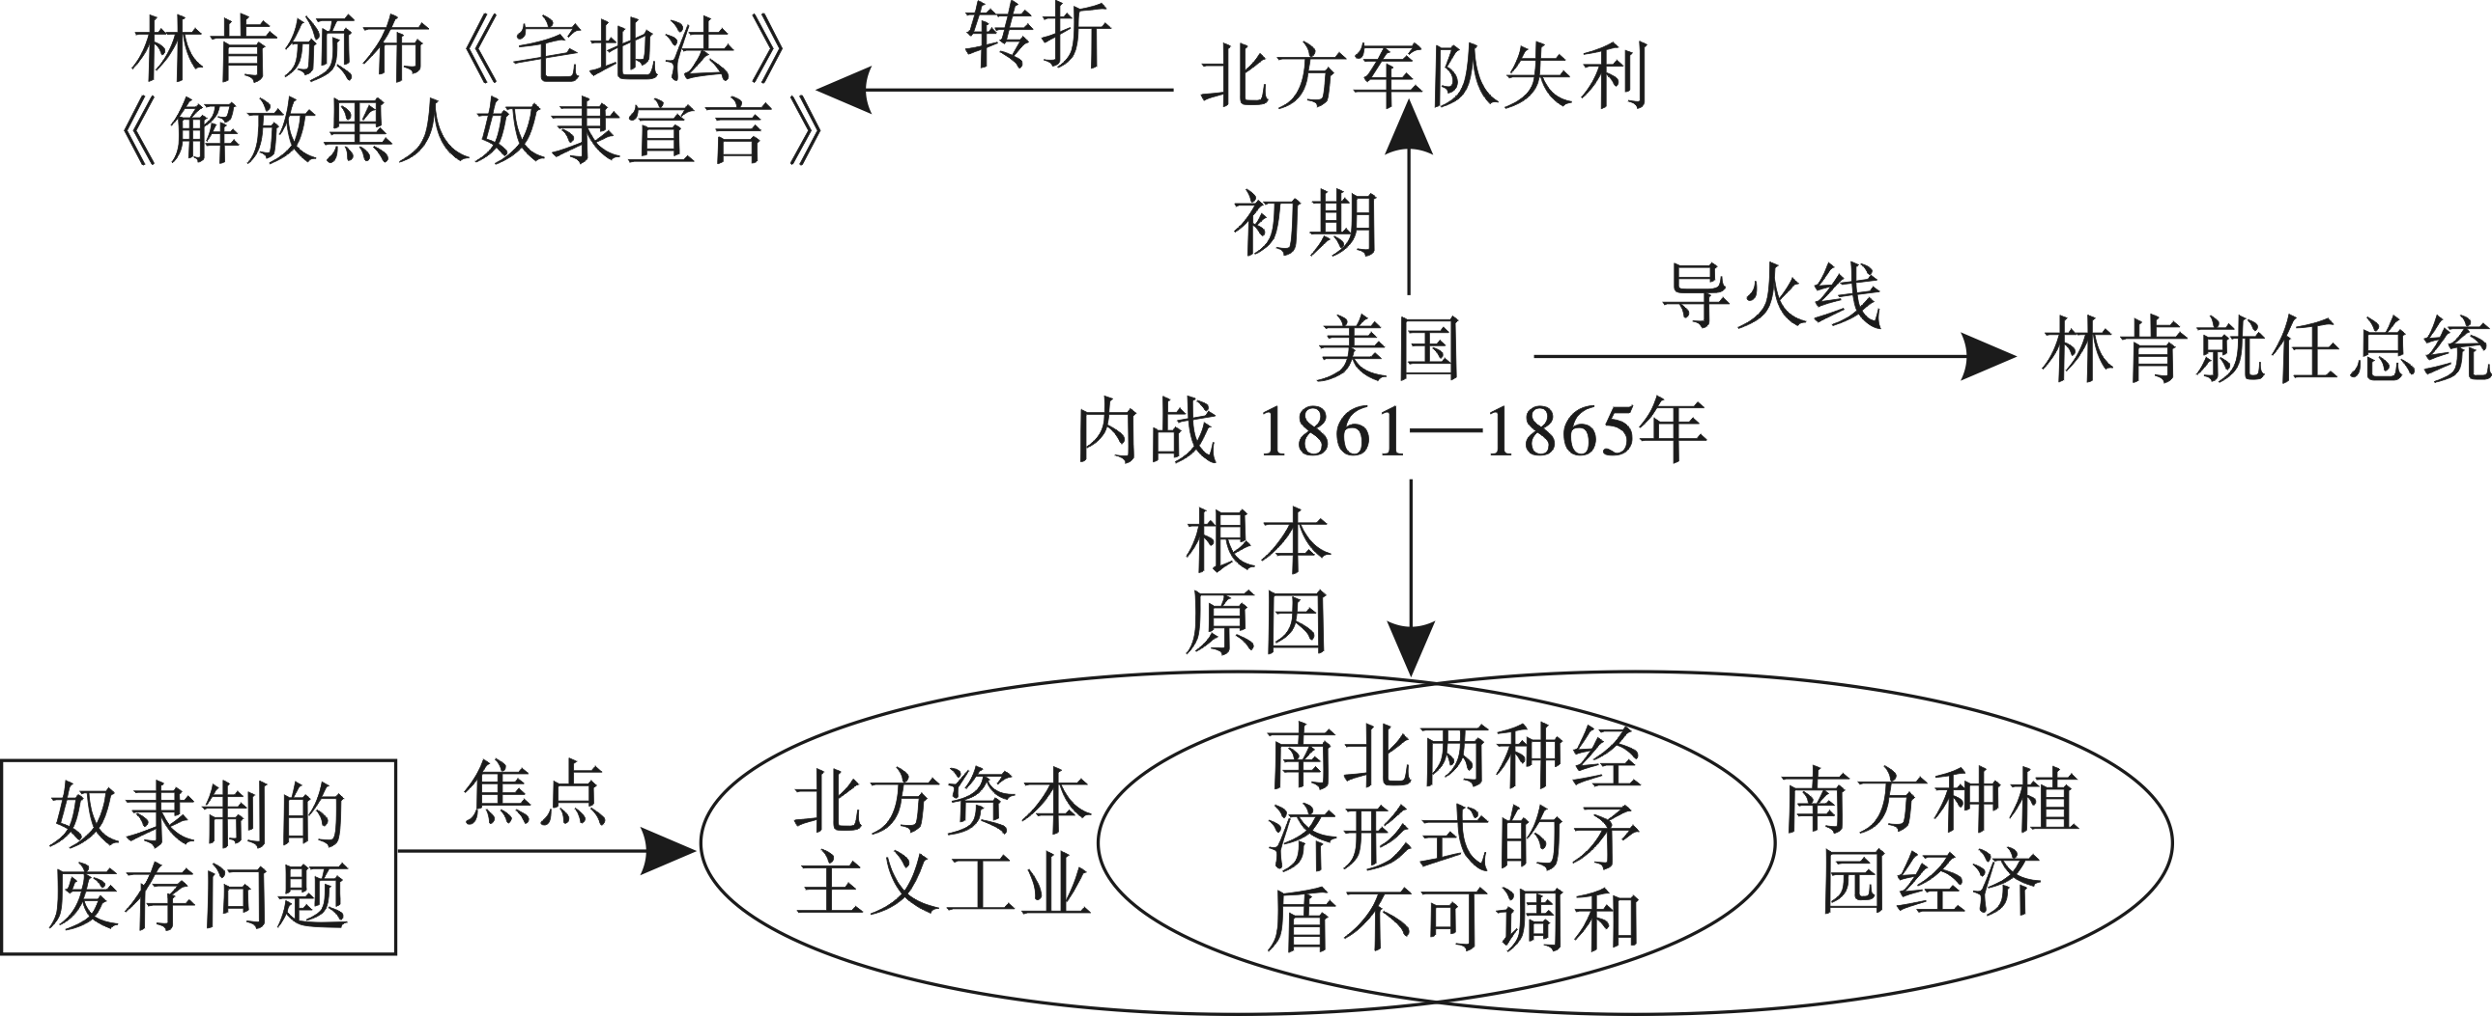
1.原因：①根本原因：南北两种不同经济制度之间的矛盾（焦点是奴隶制度的废存问题，实质是劳动力的争夺）
②导火线：林肯当选为总统。
2.领导人： 林肯
3.美国内战的首要目标：维护国家统一。
4.爆发：1861.4，南方军队挑起战争。
5.战争初期：由于南方蓄谋已久和早有军事准备，北方一再失利。
6.转折点：1862年，联邦政府审时度势，颁布 《宅地法》 和 《解放黑人奴隶宣言》 。
《解》的内容：从1863年元旦起，南方叛乱地区的奴隶永远获得自由，并可以以自由人的身份参加北方军队。
作用：激发了广大黑人奴隶和农民的革命积极性。踊跃参军，扭转了战场不利的局面
7.结果：1865年北方胜利。
8.林肯在历史上的贡献：维护国家统一和解放黑人奴隶。
9.影响：
①是美国历史上第二次资产阶级革命。 （性质）（扫清了资本主义发展的又一障碍：黑人奴隶制）
②美国维护了 国家统一 ，废除了 奴隶制 。
③清除了资本主义发展的最大障碍，为以后经济的迅速发展创造了条件。
10.胜因：①北方为维护国家统一，具有正义性。②采取了积极的措施，激起了人民和黑人的参战热情。③林肯的正确领导。④北方在人口、军队人数、工业力量等方面超过南方。
※为资本主义发展解决劳动力问题的事件有：英国圈地运动、美国南北战争解放黑奴、俄国1861年改革废除农奴
※比较美国历史上的两次资产阶级革命：
 | 独立战争 | 南北战争
起止时间 | 1775年~1783年 | 1861年~1865年
开始标志 | 1775年，来克星顿枪声 | 1861年，南方军队挑起战争
结束标志 | 1783年，英国承认美国独立 | 1865年，攻占里士满，北方获胜。
领导者 | 华盛顿【美国国父】 | 林肯【黑奴解放者】
根本原因 | 英国殖民统治严重阻碍了北美资本主义的发展 | 南北两种经济制度的矛盾
主要任务 | 脱离英国殖民统治而独立，发展资本主义 | 解放黑人奴隶，维护国家统一
遇到的问题 | 英国对北美大陆的殖民统治 | 奴隶制的存废问题
要解决的问题 | 摆脱英国殖民统治，争取民族独立 | 废除黑奴制，维护国家统一
法律文件 | 《独立宣言》 《1787年宪法》 | 《宅地法》 《解放黑人奴隶宣言》
方式上 | 民族解放战争的方式 | 内战的方式
形式上 | 对殖民者的战争，是为争取民族独立而战，形式对外。 | 对分裂势力的战争，是为维护国家统一而战，形式对内。
性质上 | 既是一次民族解放战争，又是一次资产阶级革命。 | 美国历史上第二次资产阶级革命。
影响上 | 摆脱了英国殖民统治，为资本主义发展开辟了道路。 | 废除了黑人奴隶制，进一步扫除了资本主义发展的障碍。
主要贡献 | 华盛顿：领导美国独立战争取得胜利，赢得民族独立；主持制定1787年宪法，建立了比较民主的政治体制，是开国元勋。 | 林肯：领导美国南北战争，颁布《解放黑人奴隶宣言》，废除了黑人奴隶制，维护了国家统一，为美国资本主义经济的迅速发展创造了条件，成为美国历史上著名的总统之一。
两人具有的  可贵品质 | 意志坚强，有不屈不挠的斗争精神等。
共同之处 | - 原因看，都由于资本主义经济发展迅速；  - 性质看，都带有资产阶级革命的性质；  - 影响看，都有利于美国资本主义经济的发展。
两场战争的  启示 | - 要坚持正义，反抗压迫；  - 国家统一，可为经济发展创造良好环境；  - 杰出人物能推动历史发展等。
美国成为当今最发达资本主义国家的基本前提：民族独立、国家统一。
美国历史上发生两次资产阶级革命，两次革命途径和过程有什么相同之处？取得胜利的共同原因是什么？谈谈你的看法。
（1）途径：都以战争手段解决，第一次是独立战争，第二次是南北战争；过程：革命的一方最初都在军事上一度受挫，处于不利地位，但经过艰苦斗争扭转局面，最终取得胜利。
（2）取得胜利的共同原因：两次革命都是正义的事业，都得到广大人民群众的支持；政府都采取了有效的政治、经济、军事措施。
（3）看法：争取和维护民族独立、国家统一，是正义的事业，是任何势力都阻挡不了的；只要采取坚定果断的政治、军事措施，就一定能够取得胜利。
注意：美国独立战争和美国南北战争取得胜利的相同原因是在：战争的正义性和人民群众积极参加。
※英法美都通过资产阶级革命改变国家的性质，建立资本主义国家，但三国在政治体制上表现又各不相同：
英国：建立了君主立宪制；法国：共和制；美国：联邦制。

第4课 日本明治维新（开始于1868年）
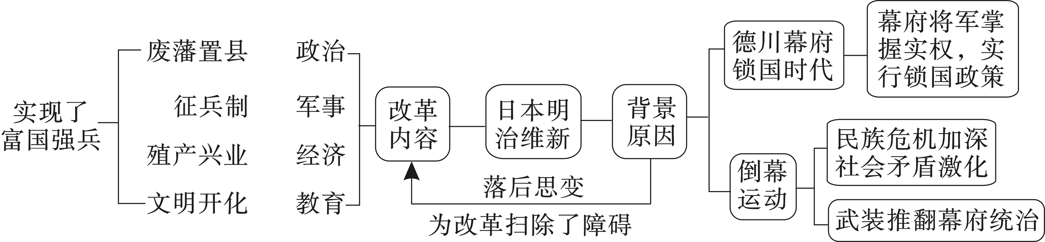
幕府统治危机：19世纪中期，日本处于德川幕府统治之下。实权掌握在 幕府将军 手中。德川幕府推行 锁国 政策，造成日本与外界隔绝，阻碍了社会经济的发展。
民族危机： 美国 打开日本国门，强行签订不平等条约，开放港口。
倒幕运动：1868年，倒幕派结束了幕府的统治，改年号为“明治”。倒幕运动的主力为中下级武士。
迁都：1689年，日本迁都东京。
1.原因：①幕府统治严重阻碍社会经济的发展。②民族危机加深，社会矛盾激化。③前提：武装倒幕的成功。（倒幕运动的成功为明治维新的实施提供了前提和可能，这是其成功而戊戌变法失败的前提条件）
2.目的：强兵富国，发展资本主义，摆脱民族危机。
3.主要内容：
政治上： 废藩置县（实质消除封建割据），实现中央集权。（针对幕府的封建统治，是改革成功的前提）
军事上：实行 征兵制 ，建立新式军队，提倡武士道精神。
经济上：推行地税改革，在 “殖产兴业” 的号召下，大力发展近代经济。（最能反映明治维新的资产阶级性质，发展资本主义工商业）
社会生活：提倡 “文明开化” ，向西方学习，改造日本的教育（日本能够持续发展的关键）、文化和生活方式。
4.性质：自上而下的资本主义性质改革。
5.地位：是日本从封建社会进入资本社会的重大转折点。
6.影响：①是日本历史的重大转折点，日本走上了发展 资本主义 道路，实现了 富国强兵 ，开始跻身资本主义强国行列。
②明治维新保留了大量旧制度的残余，军国主义色彩浓厚。日本强大起来后，很快走上了对外侵略扩张的道路。 （局限性）
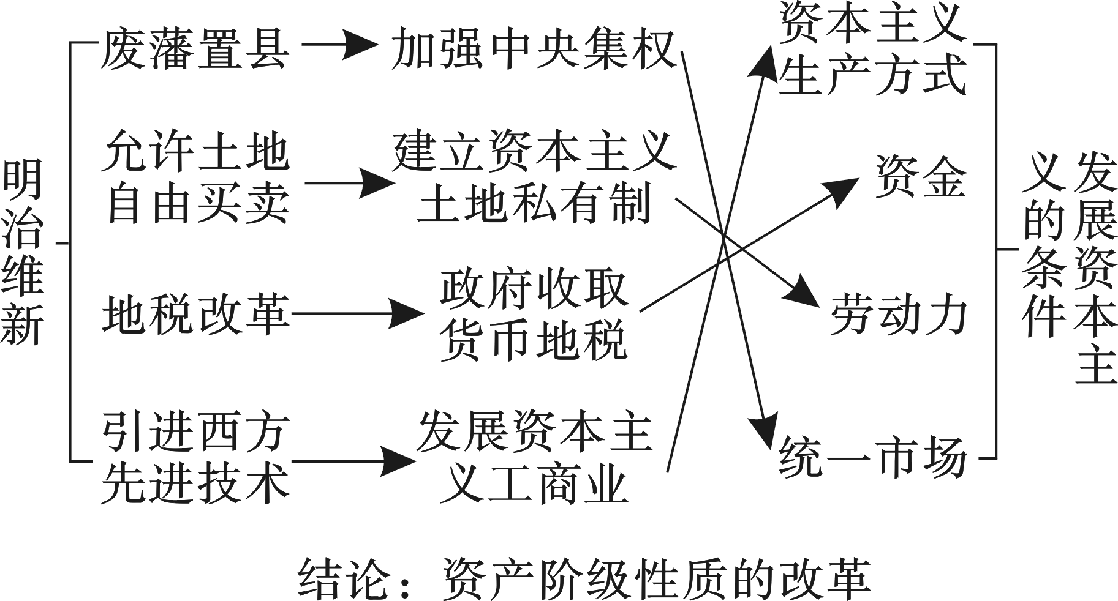
7.启示：①改革要顺应历史发展的潮流,要符合国情；②改革是强国之路;③对外开放，学习先进的技术和经验；
④重视教育，培养人才，科教兴国
※日本对外政策的变化：①明治维新前：闭关锁国。②明治维新中：对外开放。③明治维新后：侵略扩张。
※19世纪中期，美、日、俄等国面临的社会问题是什么？各自又是通过什么途径解决的？
国家 | 面临的主要问题 | 解决途径
美国 | 奴隶制的废存问题 | 美国通过1861-1865年南北战争（废除了黑人奴隶制度）
日本 | 幕府统治危机 | 日本推翻幕府后，明治天皇政府进行了(资产阶级性质的改革)即明治维新
俄国 | 农奴制危机 | 俄国沙皇亚历山大二世实行了(废除农奴制的资产阶级改革即)1861年改革
※俄国1861年改革和日本明治维新的比较：
 | 内容 | 俄国1861年改革 | 日本明治维新（1868年）
相  同  点 | 时代相同 | 都发生在19世纪60年代
相  同  点 | 背景相同 | 都是在资本主义发展受到阻碍，并面临统治危机的情况下被迫进行的
相  同  点 | 性质相同 | 都是自上而下的资产阶级改革
相  同  点 | 影响相同 | 都使本国走上了资本主义道路，促进了资本主义发展，都是该国历史的转折点。
相  同  点 | 局限相同 | 改革都保留了大量封建残余；强大起来后都走上了对外侵略扩张的道路。
不  同  点 | 背景不同 | 俄国农奴制阻碍了资本主义发展；农奴起义不断，使沙皇统治面临严重危机 | 幕府统治阻碍了日本资本主义的发展；列强入侵使日本面临严重的民族危机（俄国没有）
不  同  点 | 目的不同 | 挽救沙皇统治危机 | 摆脱民族危机，发展资本主义
不  同  点 | 内容不同 | 废除农奴制，俄国在改革时尽量维护贵族、地主的利益。 | 日本通过学习西方，进行改革，废藩置县，打击了一部分封建割据势力，且日本改革内容更广泛全面。
不  同  点 | 意义不同 | 俄国挽救了统治危机 | 日本除了挽救统治危机外，还借此收回了主权，摆脱了沦为半殖民地的危机。
※大化改新和明治维新
名称  比较项 |  | 大化改新 | 明治维新
相  同  点 |  | 1、都是向先进的民族学习  2、都改变了社会性质，推动了社会的发展进步
不同点 | 学习对象 | 中国隋唐 | 欧美资本主义国家
不同点 | 性质 | 封建主义改革 | 资本主义的改革
不同点 | 影响 | 使日本从奴隶社会向封建社会过渡 | 使日本从封建社会过渡到资本主义社会

第二单元 第二次工业革命和近代科学文化
第5课 第二次工业革命
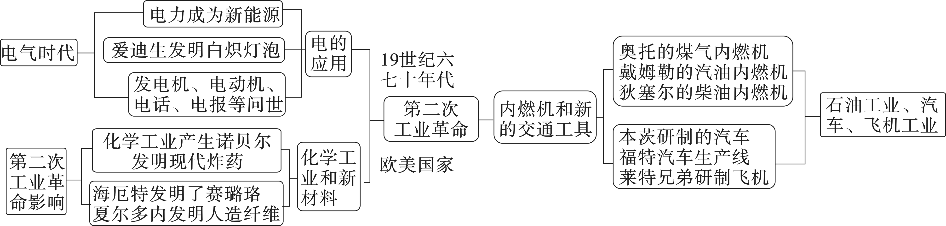
- 原因：
1.政治前提：通过资产阶级革命和改革，资本主义制度在欧美进一步巩固和扩大。
2.经济基础：19世纪，随着工业革命的展开，欧美主要资本主义国家的经济迅速发展。
3.理论条件：科学研究取得重大进步，为工业革命提供了理论基础。
4.市场条件：市场的扩大。
二、开始：
1.时间：19世纪六七十年代
2.标志：电力的广泛使用(“电气时代”) 美国和德国处于领先地位
3.特点：科学研究同工业生产紧密结合。
三、成就：
1.电力成为新能源，是第二次工业革命最显著的成就：
前提：英国科学家 法拉第 发现了电磁感应现象。
代表人物：爱迪生
成就： 爱迪生 发明耐用的 白炽灯泡 、碱性蓄电池、电影摄影机和放映机等。他在纽约建立了美国第一座火力发电站。其他发明：发电机、发动机、电焊机、电钻、电话、电车、电报等
时代特征：人类社会进入 “电气时代” 。
电力的优点：更加强劲；清洁环保；传递速度快；能远距离输送；控制方便。
2.内燃机和新的交通工具，是第二次工业革命中应用技术的另一重大成就：
内燃机：（德国） 1876年， 奥托 制造出煤气内燃机；
（导致了列强开始争夺石油） 1883年， 戴姆勒 研制出汽油内燃机；
迪塞尔 发明了柴油内燃机。
交通工具：（德国）19世纪80年代， 本茨 制造出第一辆内燃机驱动的汽车
（美国）1913年， 福特 使用流水线生产汽车，带来了汽车制造业的革命，汽车价格大大下降，开始成为大众化交通工具。（美国被称为装在轮子上的国家）
（美国）1903年， 莱特兄弟 试飞飞机成功
3.化学工业和新材料：
① 内燃机的发明推动了石油开采业的发展，加速了石油化学工业的产生。
②19世纪60—80年代，能够使用新方法生产碱、硫酸、人造染料等，成本更低、性能更好。
③（瑞典）1867年， 诺贝尔 发明现代炸药和无烟炸药，在军事、工程方面得到了广泛应用。
④（美国）1869年， 海厄特 发明 赛璐珞 的制造技术，现代塑造工业由此诞生。
⑤（法国）1884年， 夏尔多内 发明人造纤维，开辟了新的纺织品生产领域。
小结：新动力：电动机、内燃机
新能源：电 力、石 油（电灯的发明给世界带来了光明）
新通讯：有线电话、无线电报（加强了人与人之间的联系）
新交通：汽车、飞机（增强了人们的生产能力，改变了人们的生活方式，扩大了人们的活动范围，加强了人与人之间的交流<单独生活：便利了人们出行，缩短了出行时间，加强了人与人的联系> ）
四、影响:
①促进了生产力的发展，极大地改善了人们的生活。
②使主要资本主义国家取得了 跨越式 的发展，成为工业化强国。
③最终形成了世界市场。
④在经济发展的基础上，主要资本主义国家出现了垄断组织，资本主义由自由资本主义向垄断资本主义即 帝国主义 阶段过渡。
⑤随之而来的资本主义对外扩张的増强，对世界产生了深远影响。
- 特点：
1.科学研究同工业生产紧密结合。（突出特点）
2.几乎同时发生在几个先进的资本主义国家。（发起国：美国和德国）
3.有些国家的两次工业革命交叉进行。
4.以重工业为突破口。
※第一次工业革命与第二次工业革命：
类别 | 第一次工业革命 | 第二次工业革命
开始时间 | 18世纪60年代 | 19世纪70年代
发源国 | 英国 | 美国、德国
开始标志 | 蒸汽机的广泛应用 | 电力的广泛应用
动力机 | 蒸汽机 | 电动机、发电机、内燃机
主要发明 | 珍妮机、改良蒸汽机、火车机车、汽船 | 发电机、电动机、电灯、内燃机、汽车、飞机、电话、电报、化学工业和新材料
进入时代 | “蒸汽时代” | “电气时代”
新能源 | 煤炭 | 石油、电力
影响 | 都促进了生产力的发展；都引起社会关系的巨大变化；都对世界格局产生巨大影响；都加速了资本主义的发展。
※第一次工业革命是英国“一枝独秀”，第二次工业革命是各先进国家“遍地开花”。导致这种变化的主要原因是：资本主义制度在世界范围内的确立。
※世界市场（是指在世界范围内通过对外贸易联系起来的各国市场的总和）的形成过程：
- 新航路的开辟→世界市场开始形成。
- 殖民扩张→世界市场进一步形成。
- 第一次工业革命→世界市场初步形成。
- 第二次工业革命→世界市场最终形成。
第6课 工业化国家的社会变化
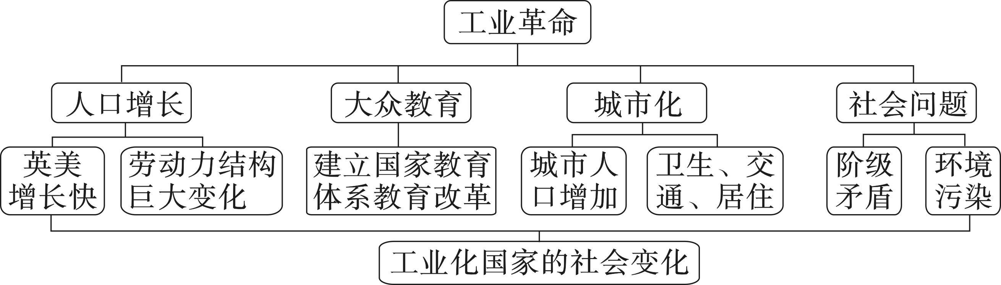
一、人口增长和大众教育
1.人口增长：工业革命极大地推动了生产力的发展，促进了人口的迅速成长。
2.随着工业革命的发展， 工人阶级 队伍不断壮大。劳动力结构发生了巨大变化？
①农业人口减少，从事工业和商业的人口增加。
②妇女成为工业劳动者，她们的社会角色发生了变化，为社会地位的提高创造了条件。
3.大众教育：19世纪中期以后，为了适应工业化发展的需要，欧洲国家开始推广大众教育，德国 和 法国 最早建立起国家教育体系。1802年，法国开设政府资助的中等学校。从1870年开始，英国、法国开始对儿童实行 免费义务 教育。1910年，德国推行教育改革，建立由初等学校、中等学校、大学组成的系统教育体系。教育的普及，提高了欧美各国的大众文化水平，促进了社会发展。
二、城市化:工业革命开始后，随着工业和商业的发展，农村人口不断流向城市，城市越来越大。19世纪中期以后，城市卫生条件开始改善。随着城市的发展，人们的 生活方式 也在发生着变化。
三、环境污染和贫富分化加剧：
在工业化进程中，西方国家出现了许多问题， 环境污染 严重， 社会贫富分化 加剧。
※工业革命使社会面貌发生了巨大变化？哪些是有益的，哪些是有害的？
- 工业革命促进了人口的增长。
- 工业革命促进了劳动力结构的变化。
- 工业革命推动了大众教育的发展。
- 工业革命推动了城市化和人口向城市流动，人们的生活方式也发生了变化。
- 工业革命造成了贫富分化加剧和严重环境污染。
第7课 近代科学与文化
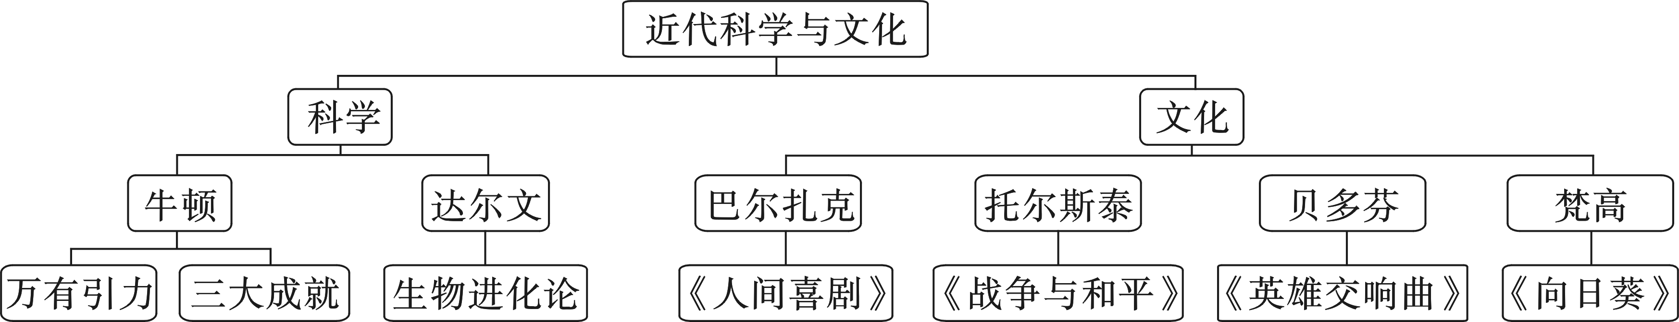
一、科学家：
1.牛顿：（英国）①地位：近代自然科学的奠基人之一。
②成就：发现 万有引力定律 、微积分、光学分析。
③1867年出版科学巨作《自然哲学的数学原理》，使物理学成为一门独立的学科
2.达尔文（英国）：著有 《物种起源》 提出“ 进化论 ”观点，打破了神创论，沉重打击了神权统治的根基。
3.近代科学发展的原因：①思想的自由。②资本主义的产生和发展。③个人的努力。
二、文学家：
1.巴尔扎克（法国）：19世纪法国最伟大的作家之一。 《人间喜剧》 、《高老头》、《欧也妮·葛朗台》，再现了
法国19世纪早期纷繁复杂的社会图景。
2. 列夫·托尔斯泰（俄国） 是俄国最伟大的作家之一，被列宁称为“俄国革命的镜子”。
★代表作：《战争与和平》、《安娜·卡列尼娜》、《复活》。
三、艺术家：
1.贝多芬（德国）：1804年完成的第三交响曲《英雄交响曲》，是贝多芬第一部反映重大社会题材的作品，标志着贝多芬在思想性和艺术性的成熟。
2.梵高（荷兰）： 《向日葵》（表达了画家对生命的赞美和对美好生活的向往） 、《夜间的咖啡馆》

